光学芯片的可编程检测显示系统
在光学显微镜下，我们的芯片处于危险气体中时，表面的反射率会急剧下降，反射率下降的数值与气体浓度存在一定的函数关系。基于这种原理，设计一套检测气体浓度的可编程显示系统。
目前市场上的数字光纤放大器可以满足显示反射光强的功能，但是没有预留编程接口。我们需要在数字光纤放大器的基础上，实现可编程显示的功能，如气体浓度1%时，对应的显示数值为1000，气体浓度3%时，对应显示数值为600，我们需要通过修改函数使得显示屏显示气体浓度，而不是相对光照强度。
附图是芯片在气体中反应时的反射率变化图，数字光纤放大器的操作说明书。
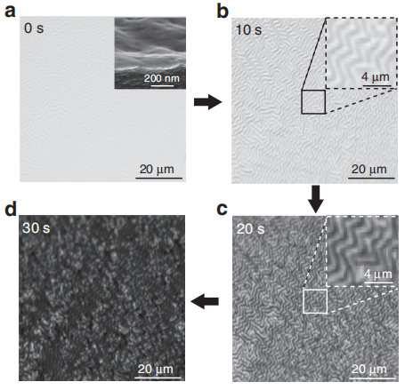
图 1 芯片表面反射率的变化图


